Рисование-эксперементирование
«Чудесные превращения кляксы» (Кляксография)

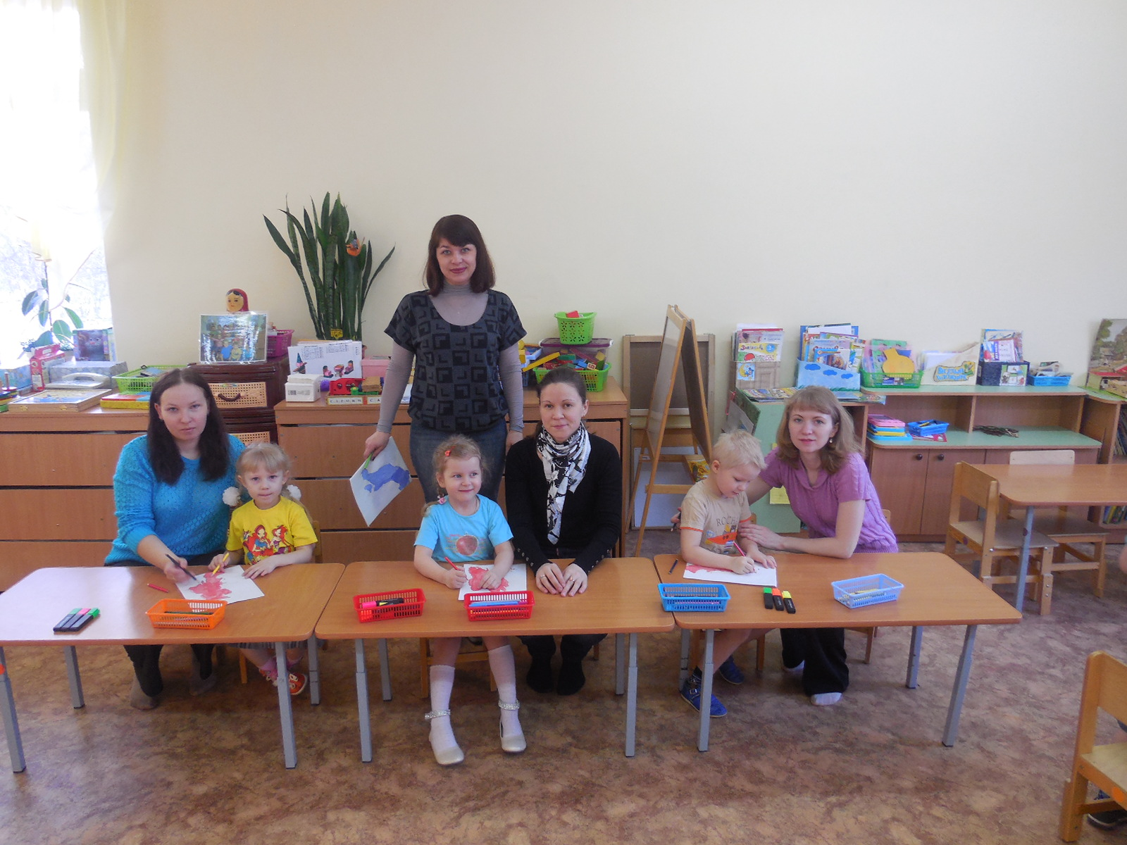

Проведение занятия с подгруппой родителей и детей старшей группы.
Воспитатель: Вагина Александра Владимировна.
Подгруппа родителей: 7-8 человек
Цель: Показать новые способы получения абстрактных изображений (клякс)
Задачи:
-создать условия для свободного экспериментирования с разными материалами и инструментами (художественными и бытовыми)
-вызвать интерес к опредмечиванию и «оживлению» необычных форм (клякс)
-развивать творческое изображение

Предварительная работа:
-наблюдения на прогулке и беседа о том, на что похожи облака, опавший лист, на что похожи лужи?
-чтение рассказа «Цветные ладошки» автора Лыковой И.А. (история про мальчика, который хотел стать художником)
-рассматривание рисунков из клякс (работы воспитателя)

Активизация словаря:
гуашь, палитра, фон, цветная тушь, маркер, губка, трубочки (соломинки для коктейля)

Материалы, инструменты, оборудование:
краски акварельные и гуашевые, цветная тушь, маркеры цветные, альбомные листы, мягкие кисточки, старые зубные щетки, губки, бумага для сминания и штамповки, баночки с водой, трубочки, салфетки из ткани, подставки для кисточек, диски с музыкой.
Содержание занятия:
Воспитатель читает для детей и их родителей стихотворение Д.Чиарди «О том, кто получился из кляксы»
Воспитатель: «Добрый день! Послушайте стихотворение про кляксу:
Вчера принесла мне в подарок сестра
Бутылочку черных чернил.
Я стал рисовать,
Но сразу с пера
Кляксу огромную уронил.
И расплылось на листе пятно,
Стало помалу расти оно:
Слева-хобот, справа хвост
Ноги- как тумбы, высокий рост....
(Продолжение стихотворения следует)

Воспитатель: Вы догадались про кого стихотворение?
Дети отвечают : «Слон»
Воспитатель: «Правильно. Ребята как вы думаете, что такое клякса?
Дети и взрослые отвечают, дают свои объяснения.
Воспитатель уточняет представление о кляксе:
«Это пятно неопределенной формы, которое получается, если пролить цветную воду, жидкость, краску или тушь. Из-за того, что пятно не имеет точной формы, его можно превратить в кого или чего угодно.
-Давайте и мы с вами сегодня сначала нарисуем кляксы, а потом превратим их в кого вы захотите. Или в того на кого они будут похожи.
-Как вы думаете, как получить и ли поставить кляксы?
Воспитатель обобщает ответы детей и показывает несколько способов.
Воспитатель: Посмотрите , можно ставить отпечаток губкой, тряпочкой или комком (смятой) бумаги. Можно набрать жидкость или краску кистью, зубной щеткой. А еще , нанести на лист бумаги кляксу , попробуйте трубочкой, раздувая краску в разные стороны.
-Теперь вы попробуйте сами изобразить кляксы разными способами, а ваши мамы вам в этом помогут!
Дети и родители свободно экспериментируют.
Воспитатель:- «Друзья, напоминаю, что главное в кляксе, это неопределенная, необычная и непредвиденная форма.»
После того, как дети освоят несколько способов и создадут по 2-3 кляксы, воспитатель предлагает «оживить» их и превратить в живые существа или предметы.
Воспитатель: «А пока ваши кляксы подсыхают и ждут следующего этапа интересной работы, я предлагаю вам физ/минутку «Все в зверюшек превратитесь!....»
Воспитатель: «-Ребята советую вам внимательно рассмотреть свои волшебные кляксы, поворачивая листы бумаги в разные стороны. Вот, посмотрите на мои кляксы. Эта похожа на уточку, только нужно дорисовать клюв и лапки. А если эту же кляксу перевернуть, она напоминает испуганного зайчонка, только ему надо дорисовать одно ухо и хвостик.
- А в кого превратятся ваши кляксы? Я подойду к каждому из вас и узнаю, кого вы увидели в своей кляксографии, спрошу о ваших замыслах, ассоциациях. Кто затрудняется могу помочь своими советами.»
Дети и взрослые «колдуют» над своей работой, оживляя свои кляксы.
Можно включить тихую, спокойную музыку.
В конце занятия устраивается общая выставка «живых» клякс.

Воспитатель: «Предлагаю вам рассмотреть ваши совместные работы. Можно выбрать самую смешную кляксу. Разделим ваши рисунки на две группы, здесь будут живые существа, животные и человечки. Вот, например, гриб в образе «старичка-боровичка», с длинной бородой. А вот и мой длинноухий заяц, с маленьким пушистым хвостиком. А рядом мы разложим рисунки с необычными предметами и образами: дворцы, дома, мебель, одежду и может быть ваши любимые игрушки.
Воспитатель вместе с детьми и родителями подводят итог, рассматривая свои работы.

